Actividad 1. Los Lenguajes del Desarrollo

Ever Peña

Facultad de Ingeniería, Universidad Autónoma de Manizales

Ingeniería de Sistemas

Mag. Melida Cristina Fraume Restrepo

24 de agosto de 2020

Caldas - Manizales

# PRIMERA PARTE

Elaborar un mapa conceptual a manera de resumen del video

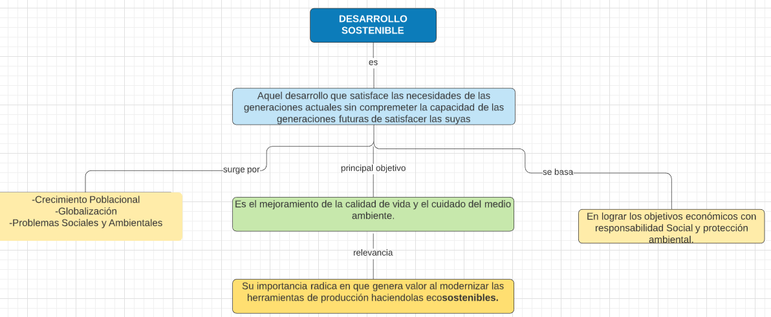

# SEGUNDA PARTE

1. **¿Por qué el concepto de desarrollo ha cambiado durante la historia?**

Este concepto ha tenido diferentes interpretaciones a lo largo de la historia, estas varían dependiendo de la sociedad y la época, las expectativas que se tengan, posibilidades y limitaciones, es por ello que este concepto se relaciona con la idea de futuro que cada sociedad se propone como meta.

# ¿Por qué no siempre el desarrollo debería relacionarse con algo positivo? Relacione un ejemplo de vida real.

Esto se debe a que el concepto de desarrollo puede aplicarse no solo a un interés colectivo, sino que también pueden primar ideologías de desarrollo para minorías o particulares donde pueden prevalecer intereses particulares por encima de los colectivos.

Un ejemplo de este desarrollo es la urbanización y construcción de nuevas ciudades y pueblos en territorios ocupados por fauna y flora; cuando no se respeta ni toma conciencia ni ningún tipo de responsabilidad social ni del daño ambiental, esto por un lado trae progreso empleo y economía, pero de igual manera está causando un daño irreparable al medio ambiente que repercutirá en el mismo ser humano más tarde.

# Integrar en un esquema las siguientes categorías: desarrollo deseable, desarrollo posible, segunda guerra mundial, crecimiento, progreso, Consenso de Washington, bienestar.

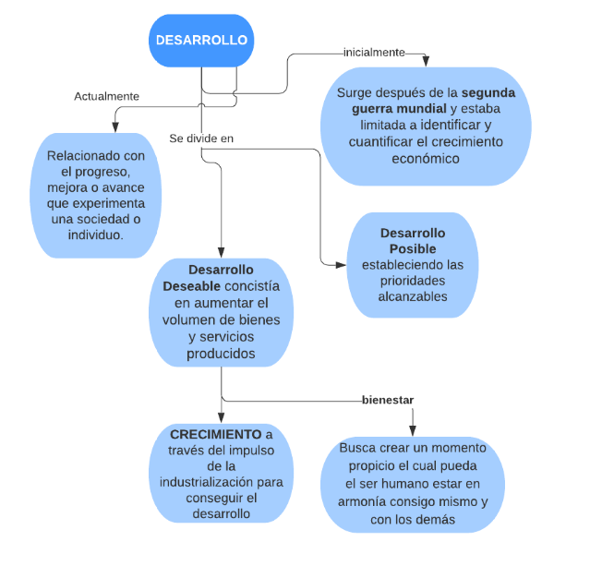

1. **¿Argumente por qué desde el punto de vista histórico el crecimiento suele ser un sinónimo de desarrollo para nuestros países y economías?**

La razón por la cual los países suelen tener el crecimiento como sinónimo de desarrollo es porque el objetivo del desarrollo era considerado el crecimiento; visto como el aumento de bienes y servicios, fue por esto por lo que se impulsó la industrialización permitiendo un mayor consumo, teniendo en cuenta lo anterior los otros países fijan su punto de desarrollo en los niveles de vida de países desarrollados viendo el desarrollo como un proceso lineal que unos países comenzaron antes los desarrollados mientras que los países en vía de desarrollo imitan sus pasos.

# ¿Justifique que rumbo tomaron los países que suscribieron el l modelo del Consenso de Washington?

# El consenso de Washington no era más si no ‘la culminación de la línea dominante en la economía del desarrollo’ Alfonso Bubois (2009).

# Dando este indicio a colación el consenso buscaba que los países desarrollados buscaran maneras más eficientes de homogeneizar sus procesos con los de los países menos desarrollados para así tener un bienestar y que estos pudiesen también avanzar hacia una economía del desarrollo. Esto suena bonito en la teoría, pero en la práctica es un desastre total puesto que muchos países desarrollados buscaban su propio bienestar por encima de la destrucción de los países en vía de desarrollo. Es decir, el rumbo que tomaron los países suscritos a este modelo se atañó sus prácticas a la destitución del progreso armonioso mundial el cual era simplemente que todos los países del mundo tuvieran un progreso con plusvalía.

# ¿Cuál fue el escenario en el cual surgió el concepto de desarrollo sostenible y cómo interpretas la definición?

Aunque ya existían antecedentes como el informe “Los límites del crecimiento” del Club de Roma, en 1972, realmente es en la “Conferencia de Desarrollo y Medio ambiente”, celebrada en Río de Janeiro en 1992, donde se tiene en cuenta estos límites. Teniendo en cuenta lo anterior, ya no se puede hablar sólo de desarrollo, sino que de desarrollo sostenible o sustentable.

Está definición es totalmente relevante para toda la humanidad ya que no solo debemos buscar satisfacer nuestras necesidades y requerimientos a cualquier costo sino teniendo en cuenta la ecosostenibilidad por el bien propio y de las futuras generaciones.

# ¿Por qué el enfoque del desarrollo humano es la novedad más importante del concepto de desarrollo en los últimos tiempos? ¿cómo puede relacionarse con tu vida personal?

Es la novedad más importante porque afirma que el crecimiento no debe ser el objetivo central del desarrollo sino únicamente uno de sus referentes. Además, porque cuestiona que el desarrollo dependa fundamentalmente de la expansión del capital físico, resaltando la importancia de los activos humanos.

La parte más importante de desarrollo humano en mi vida está relacionada con el estudio de pregrado que realizo si bien no me genera cierta producción de bienes ni consumo, sí que está relacionado con mi desarrollo humano y ampliación de capacidades, conocimientos y destrezas necesarias para la vida.

# Para que un modelo de desarrollo tenga legitimidad debe de cumplir con 4 características, indique cada una de ellas y cómo podrían relacionarse

Estas características son:

* 1. Ofrecer una crítica del paradigma dominante y no dejar vigentes las categorías teóricas sobre las que descansa el paradigma que se pretende sustituir.
  2. Mostrar una percepción de la realidad y de su futuro capaz de promover nuevos valores y actitudes personales. Lo alternativo no puede construirse sin un cambio en las personas.
  3. Tiene que ofrecer los fundamentos teóricos que permitan hacer una lectura distinta de la realidad y de sus posibilidades.
  4. Hacer posible y creíble lo que propone.

Estas características se relacionan porque invitan a que el modelo de desarrollo sea algo que beneficie y que se pueda hacer para mejorar así las actitudes de las personas.

# Revisar de forma personal la propuesta de capacidades básicas de Nussbaum e inferir 3 conclusiones personales.

* 1. Integridad física: poder tener un modo de vida plena que me permita realizar mis acciones de manera segura y eficaz.
  2. Es derecho de los habitantes de determinados países poder gozar de estas capacidades y mantener así el orden global.
  3. Es necesario pensar que el futuro depende de lo que hacemos como sociedad, lo que queremos y podemos construir para todos. Es decir, de la construcción de capacidades para el bienestar general.